会員各位
平成２７年１２月２２日
一般社団法人高齢者住宅推進機構

一般社団法人 高齢者住宅推進機構
第２１回定例セミナーのご案内

拝啓 時下ますますご清祥のこととお慶び申し上げます。平素から会員の皆様におかれましては当機構業務にご理解ご協力を賜り厚くお礼申し上げます。
定例セミナーにおきましては、会員による「セミナー準備ワーキンググループ」を設置し、会員の皆さまのニーズに合ったセミナーを開催できるよう意見交換・調査・視察などを実施しております。
第21回セミナーは、「認知症」をテーマに下記のとおり一般財団法人高齢者住宅財団 理事長 髙橋 紘士氏、大阪市立大学 生活科学研究科（専門：建築計画／空間行動学）教授 三浦 研氏、筑波大学名誉教授 医療法人社団創知会 理事長メモリークリニックお茶の水 院長 朝田 隆氏をお招きしご講演いただきます。
髙橋理事長は当推進機構理事であり、国土交通省「サービス付き高齢者向け住宅の整備等のあり方に関する検討会」座長としてご活躍されておられます。
三浦教授は、特養、グループホーム、小規模多機能サービス、認知症に配慮した環境計画など、環境行動理論に基づく高齢者施設や住宅の計画・設計・研究および視覚障害者の歩行特性など、ユニバーサルデザインの街づくりについて実践および研究に取り組んでおられます。
朝田院長は、アルツハイマー病を中心に認知症疾患の基礎と臨床に携わり、脳機能画像診断を活用した認知症のより確実な早期診断を可能にし、また運動や食事等生活改善による認知症予防効果を世界で初めて明らかにされ注目を集められました。平成27年４月、お茶の水に認知症の早期発見と早期治療のための専門クリニックを開設されておられます。
三浦教授、朝田院長とも認知症に関し、日本の第一人者であられますので、最新の事例を紹介してくださる予定です。
みなさまにおかれましても、大変関心の高い内容と思いますので、万障お繰り合わせの上、ご参加賜りますようご案内申し上げます。お申し込みは、参加申込書にご記入の上、Fax またはE-Mailにてお申込みいただきますよう宜しくお願い致します。
敬具
記

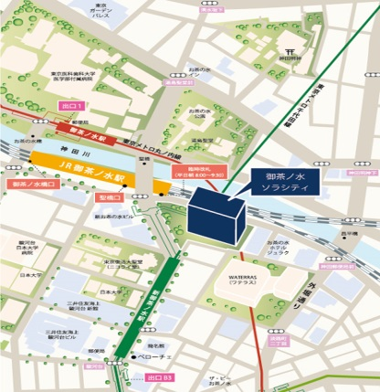
テーマ「認知症ケアについて」
日 時 平成２８年2月１０日（水）1４：０0～1７：30
会 場 ソラシティカンファレンスセンター テラスルーム
東京都千代田区神田駿河台4-6 御茶ノ水ソラシティ２Ｆ
講演１．「認知症の人と住まいとケアを考える（仮）」
（一財）高齢者住宅財団 理事長 髙橋 紘士氏
講演２「認知症高齢者を想定した居住環境のあり方（仮）」
大阪市立大学 生活科学研究科 教授 三浦 研氏
講演3．「認知症の基本的理解及び認知症ケア（仮）」
メモリークリニックお茶の水 院長 朝田 隆氏
◆アクセス◆
JR 中央線・総武線「御茶ノ水」駅聖橋口から 徒歩 1 分
東京メトロ丸ノ内線 「御茶ノ水」駅出口 1 から 徒歩 4 分
東京メトロ千代田線 「新御茶ノ水」駅 【直結】
B2 出口【直結】
大手町駅 徒歩6分（東京メトロ千代田線）/ 神保町駅 A9 徒歩7分（都営地下鉄新宿線）
神保町駅 A9 徒歩7分（都営地下鉄三田線）/ 大手町駅 徒歩6分（東京メトロ半蔵門線）

※講師・演題は変更する場合がありますことをご了承願います。
※できるだけ多くの会員各位に参加していただきますよう、当分の間、
正会員・情報会員はともに参加者数に関わりなく参加費を無料とします。
なお、一般の方は、一社につき10,000円といたします。

【お問合せ先】 一般社団法人 高齢者住宅推進機構 事務局
〒104-0032 東京都中央区八丁堀2-20-9京橋第八長岡ビル４階
TEL.03(6682)3685 FAX.03(6686)1411
E-mail:info@shpo.or.jp http://www.shpo.or.jp
※事務簡素化のため参加票の発行はいたしません。当日受付にて会社名とお名前をお伝えください。

＜第21回定例セミナー参加申込書＞

一般社団法人 高齢者住宅推進機構 事務局 宛
ふりがな |  |  |  |  |  |  |  | 該当する欄に☑を  付けてください。
法人名（会員名） |  |  |  |  |  |  |  | □会 員  □一 般
- 一般の方は請求書をメールに添付してお送りいたします。

ふりがな
お名前
所属・役職名
ご連絡先 | ＴＥＬ |  |  |  |  | ＦＡＸ
 | Ｅ-mail
 | 住 所 | 〒
都道
府県
ふりがな
お名前
所属・役職名
ご連絡先 | ＴＥＬ |  |  |  |  | ＦＡＸ
 | Ｅ-mail
 | 住 所 | 〒
都道
府県
ふりがな
お名前
所属・役職名
ご連絡先 | ＴＥＬ |  |  |  |  | ＦＡＸ
 | Ｅ-mail
 | 住 所 | 〒
都道
府県
ご記入頂きました連絡先に、当機構が開催するセミナー等のご案内を配信させていただく場合がございます。
FAXまたはE-Mailにてお申し込みください。 ＦＡＸ．０３－６６８６－１４１１ E-mail．info@shpo.or.jp

